**临海党工委智慧党建平台需求说明书**

|  |  |  |  |
| --- | --- | --- | --- |
| ■ 文档编号 |  | ■ 密级 | 秘密 |
| ■ 版本编号 | V2.0 | ■ 日期 | 2020/11/12 |

一、 用户角色/用户组划分及对应功能权限需求 3

1.1 管理用户：机关党工委管理员 4

1.2 管理用户：直属机构党委管理员 5

1.3 管理用户：党总支管理员 6

1.4 管理用户：支部管理员 6

1.5 普通用户：正式党员 8

1.6 普通用户：预备党员 9

1.7 普通用户：入党积极分子 10

1.8 普通用户：群众 10

二、 功能模块对应数据结构详细说明 10

三、 管理端后台原型及客户端原型及说明 10

四、 关键流程说明 10

# 用户角色/用户组划分及对应功能权限需求

用户分为管理用户和普通用户两类。

管理用户可分为机关党工委管理员、党委管理员、党总支管理员、基层支部管理员（区分党委所属支部和党总支所属支部）四种，操作终端包括PC后台管理操作端（以下简称“PC管理端”）和智能手机管理操作端（以下简称“手机管理端”）。管理用户有层级统属关系，如下图所示：

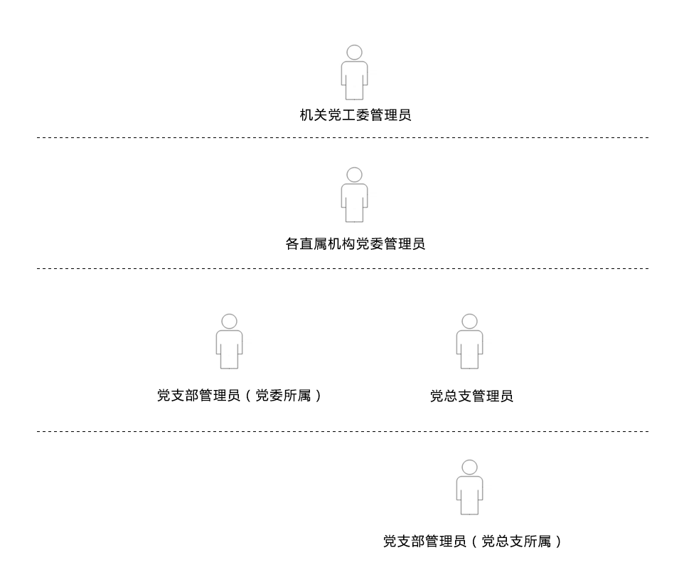

普通用户包括党员（区分正式党员和预备党员）、入党积极分子、群众（游客）三种，操作终端为智能手机客户端（以下简称“手机客户端”）。

需要注意的是，管理用户同时也可能是普通用户，例如基层支部管理员同时也是党员，在操作手机管理端时，需要即有管理功能，也有党员用户功能。即相对于普通党员用户，增加管理功能。

用户组权限所属模块功能需求如下表所示：

## 1.1 管理用户：机关党工委管理员

|  |  |  |  |
| --- | --- | --- | --- |
| **角色/用户组** | **模块** | **功能** | **客户端** |
| **机关党工委管理员** | 文件库管理 | 文件上传、归类、下载、文件接收信息反馈，以及文件查询、类目维护、修改、文件召回、文件回收、文件删除等操作 | PC管理端  手机管理端 |
| 任务管理 | 是指机关党工委向直属机关党委管理员、党总支管理员、基层支部管理员或所属党员线上派发、通知会议或工作任务。  主要功能包括任务名称、选择接受任务者范围、任务信息编辑、文件附件选择、任务发送、任务提醒（包括PC消息推送、智能手机APP消息推送、短信提醒、IM即时通信通知）、任务接收信息反馈、任务落实及过程督办、任务办理积分设定等。 |
| 活动管理 | 以机关党工委组织的志愿者招募活动或其它文体活动在线报名、签到等功能，以及在线评选、征询、答题等活动的线上发布以及提交数据的汇总，数据提交积分设定、签到积分设定等功能。 |
| 基层上报信息批复审核 | 对所属各层级管理员的请示、报告、汇报进行线上批复，对基层支部组织生活会、三会一课、主题党日等计划及对应台账信息进行线上审核。 |
| 线上党建巡查 | 系统根据所属各基层支部上报的组织生活会、三会一课、主题党日等台账信息进行数据汇总，根据参数设定自动生成对应分值以及扣分项说明。巡查问题可自动预警提示。 |
| 线上党员通信录（聚合即时通信与视频会议功能） | 根据基层支部维护的党员基本信息，系统生成全体党员通信录（包括姓名、联系方式、所属支部、党内职务、行政职务等信息），同时可在线进行点对点、点对多音视频、图文即时沟通。 |
| 党建资源库管理 | 对机关党工委所属的党课教案文档、党建音视频文件、党建在线试题（客观题）等统一编辑、上传、归类、查阅下载权限范围设定，以及相对应的查询、类目维护、修改、回收、删除等操作。同时可查阅所属基层组织维护的本地资源库信息。 |
| 资讯信息管理 | 可自主采编或分享、引用第三方党建资讯、基层动态等图文、音视频信息，面向党员及群众进行内容发布。 |
| 组织信息维护 | 可对接全国党员信息系统中的组织信息数据对接，若不能对接，系统提供组织信息维护功能，对所属党委、党总支、支部组织基础信息及扩展信息进行新增、变更以及数据批量导出及导入功能操作 |
| 十二积分参数设定 | 默认党员年度为12积分，系统默认设定自动加减分项，管理员可根据实际情况赋与加分与扣分值，例如党员在参会范围的未参加会议，请假扣分数，无故不参加扣分数，参加志愿者活动加分数等等。另外针对系统无法自动加减的积分项，例如受到党内警告处分，可由机关党工委管理员根据具体规则可灵活编辑加减分项（人工干预积分参数设定），基层支部管理员可对具体党员进行手动选择加减分项操作。 |
| 党建数据云图查看 | 查看所属党委、党总支、支部以及党员数据云图信息。 |

## 1.2 管理用户：直属机构党委管理员

|  |  |  |  |
| --- | --- | --- | --- |
| **角色/用户组** | **模块** | **功能** | **客户端** |
| **直属机构党委管理员** | 任务派发 | 是指党委管理员向党总支管理员、基层支部管理员或所属党员线上派发、通知会议或工作任务。  主要功能包括任务名称、选择接受任务者范围、任务信息编辑、文件附件选择、任务发送、任务提醒（包括PC消息推送、智能手机APP消息推送、短信提醒、IM即时通信通知）、任务接收信息反馈、任务落实及过程督办等。 | PC管理端  手机管理端 |
| 任务办理 | 对党工委管理员指派给党委的任务事项，通过在线填写表单或上传附件文档的方式进行办理。 |
| 活动管理 | 以党委组织的志愿者招募活动或其它文体活动在党委所属基层组织党员范围的在线报名、签到等功能，以及在线评选、征询、答题等活动的线上发布以及提交数据的汇总功能。 |
| 基层上报信息批复及查看 | 对所属党总支、支部管理员的请示、报告、汇报进行线上批复，对基层支部组织生活会、三会一课、主题党日等台账信息进行线上查看。 |
| 线上党员通信录（聚合即时通信与视频会议功能） | 根据基层支部维护的党员基本信息，系统生成党员通信录（包括姓名、联系方式、所属支部、党内职务、行政职务等信息），同时可在线进行点对点、点对多音视频、图文即时沟通。 |
| 党建资源库管理 | 对党委所属的党课教案文档、党建音视频文件、党建在线试题（客观题）等统一编辑、上传、归类、查阅下载权限范围设定，以及相对应的查询、类目维护、修改、回收、删除等操作。同时可查阅所属基层支部维护的本地资源库信息。 |
| 党建数据云图查看 | 查看所属党总支、支部以及党员数据云图信息。 |

## 1.3 管理用户：党总支管理员

|  |  |  |  |
| --- | --- | --- | --- |
| **角色/用户组** | **模块** | **功能** | **客户端** |
| **党总支管理员** | 任务派发 | 是指党总支管理员向所属支部管理员或所属党员线上派发、通知会议或工作任务。  主要功能包括任务名称、选择接受任务者范围、任务信息编辑、文件附件选择、任务发送、任务提醒（包括PC消息推送、智能手机APP消息推送、短信提醒、IM即时通信通知）、任务接收信息反馈、任务落实及过程督办等。 | PC管理端  手机管理端 |
| 任务办理 | 对党委、党工委管理员指派给党总支的任务事项，通过在线填写表单或上传附件文档的方式进行办理。 |
| 基层上报信息批复及查看 | 对所属支部管理员的请示、报告、汇报进行线上批复，对基层支部组织生活会、三会一课、主题党日等台账信息进行线上查看。 |
| 线上党员通信录（聚合即时通信与视频会议功能） | 根据基层支部维护的党员基本信息，系统生成党员通信录（包括姓名、联系方式、所属支部、党内职务、行政职务等信息），同时可在线进行点对点、点对多音视频、图文即时沟通。 |
| 党建资源库管理 | 对党总支所属的党课教案文档、党建音视频文件、党建在线试题（客观题）等统一编辑、上传、归类、查阅下载权限范围设定，以及相对应的查询、类目维护、修改、回收、删除等操作。同时可查阅所属基层支部维护的本地资源库信息。 |
| 党建数据云图查看 | 查看所属支部以及党员数据云图信息。 |

## 1.4 管理用户：支部管理员

|  |  |  |  |
| --- | --- | --- | --- |
| **角色/用户组** | **模块** | **功能** | **客户端** |
| **支部管理员** | 任务派发 | 是指党支部管理员向所属支部党员线上派发、通知会议或工作任务。  主要功能包括任务名称、选择接受任务者范围、任务信息编辑、文件附件选择、任务发送、任务提醒（包括PC消息推送、智能手机APP消息推送、短信提醒、IM即时通信通知）、任务接收信息反馈、任务落实及过程督办等。 | PC管理端  手机管理端 |
| 任务办理 | 对党工委管理员、党委管理员、党总支管理员指派给党支部的任务事项，通过在线填写表单或上传附件文档的方式进行办理。 |
| 党员信息管理 | 可对接全国党员信息系统中的党员基础信息数据对接，若不能对接，则提供党员信息管理功能，对支部所属党员基本信息、扩展信息进行新增、变更（转出、转入、预备党员转正、入党积极分子转预备党员）、十二分制评分（系统自动生成积分与人工干预生成积分结合）、党员在线签名录入（电子手写板录入）查询及批量导入/导出等操作。同时包括入党积极分子信息管理。 |
| 组织生活会年度计划/台账/电子签到 | **计划：**是指编辑年度/季度/月度组织生活会计划信息（包括会议主题、召开时间、参与范围、会议议程等信息）以及计划上报（主报党工委、抄报党委、党总支）、计划提醒、在线打印等功能。  **台账：**是指根据计划对应的会议项来编辑组织生活会的基础信息（会议主题、开始时间、结束时间、主持人、参与范围、议程、应到人员勾选、实到人员勾选，请假、会议记录等信息），以及电子文档（开会相关的音视频、图文、电子文件等上传功能）、会议实况（会议进行中的照片、音视频等文件上传功能）、表决情况（可设定为公开和不公开）、发现问题、问题整改情况通报等扩展信息的编辑、保存草稿（可生成签到二维码）、台账上报（自动主报党工委、抄报党委、党总支）、数据批量导出、在线打印功能。  **电子签到：**可设定签到起始时间，在设定时间段内实现二维码（管理员PC/APP生成会议签到二维码）签到、自助屏机刷脸签到（有需求有条件可用），同时生成可供打印的党员电子签名的签到表。 |
| 三会一课年度计划/台账/电子签到 | **计划：**是指编辑年度/季度/月度三会一课计划信息（包括会议主题、召开时间、参与范围、会议议程等信息）以及计划上报（主报党工委、抄报党委、党总支）、计划提醒、在线打印等功能。  **台账：**根据三会一课计划信息来编辑三会一课的基础信息（会议/党课主题、开始时间、结束时间、主持人/讲课人、参与范围、议程/课程安排、应到人员勾选、实到人员勾选，请假、会议/课程记录等信息），以及电子文档（会议议程相关的音视频、图文、电子文件等上传功能）、会议实况（会议进行中的照片、音视频等文件上传功能）、表决情况（可设定为公开和不公开）等扩展信息的编辑、保存草稿（可生成签到二维码）、台账上报（自动主报党工委、抄报党委、党总支）、数据批量导出、在线打印功能。  同时还具备在线测试、心得体会提交等扩展功能。  **电子签到：**可设定签到起始时间，在设定时间段内实现二维码（管理员PC/APP生成会议签到二维码）签到、自助屏机刷脸签到（有需求有条件可用），同时生成可供打印的党员电子签名的签到表。 |
| 主题党日年度计划/台账/电子签到 | **计划：**是指编辑年度/季度/月度主题党日计划信息（包括活动主题、召开时间、参与范围、活动议程等信息）、计划提醒、以及计划上报（自动主报党工委、抄报党委、党总支）、在线打印等功能。  **台账：**根据主题党日计划信息来编辑主题党日的基础信息（活动主题、开始时间、结束时间、主持人/讲课人、参与范围、活动安排、应到人员勾选、实到人员勾选，请假、活动记录等信息），以及电子文档（活动议程相关的音视频、图文、电子文件等上传功能）、会议实况（会议进行中的照片、音视频等文件上传功能）、表决情况（可设定为公开和不公开）等扩展信息的编辑、保存草稿（可生成签到二维码）、台账上报（自动主报党工委、抄报党委、党总支）、数据批量导出、在线打印功能。  同时还具备在线测试、心得体会提交等扩展功能。  **电子签到：**可设定签到起始时间，在设定时间段内实现二维码（管理员PC/APP生成会议签到二维码）签到、自助屏机刷脸签到（有需求有条件可用），同时生成可供打印的党员电子签名的签到表。 |
| 党员谈心谈话记录管理 | 对应党员信息采用表单录入、图片及音频相结合的方式进行在线编辑、删除、上报等操作。 |
| 民主评议 | 可发起民主评议功能，设定开始时间及结束时间，提交后生成包括党员自评、党员互评、组织评议三个子模块，党员可在APP客户端进行自评（包括自评选项选择及自我评价文档上传）、互评（对其它党员进行评议项选择），支部委员会对党员的自评及互评结果由支部管理员汇总，进行组织评议，最终生成民主评议结果。 |
| 请示报告 | 通过在线表单填写或上传文档的方式向上级党工委、党委、党总支报告或请示具体事务，提交后，上级管理员可进行在线批复。 |
| 线上党员通信录（聚合即时通信与视频会议功能） | 根据基层支部维护的党员基本信息，系统生成党员通信录（包括姓名、联系方式、所属支部、党内职务等信息），同时可在线进行点对点、点对多音视频、图文即时沟通。 |
| 资讯信息管理 | 可自主采编或分享、引用第三方党建资讯、三会一课、主题党日台账等图文、音视频信息，面向本支部党员或来访群众进行内容发布。 |
| 党费管理 | 本支部党员应缴党费基数设定、党费网上支付（银联、支付宝、微信支付）参数设定、在线党费缴纳台账查看、线下党费缴纳补录、当月党费使用金额及说明，以及党费缴纳数据批量导入及导出功能 |
| 党建数据云图查看 | 查看本支部组织、党员数据云图信息 |

## 1.5 普通用户：正式党员

|  |  |  |  |
| --- | --- | --- | --- |
| **角色/用户组** | **模块** | **功能** | **客户端** |
| **正式党员** | 党建资讯信息 | 可浏览查看党工委、支部发布的党建资讯及动态等图文音视频信息。可进行分享、收藏、点赞、评论（评论功能开放）操作。 | 手机客户端 |
| 主题党日、三会一课、组织生活会 | 根据登录用户的参加会议、党课范围查看对应党员大会、支委会、党小组会、党课相关主题、开始时间、结束时间、地点、议程、参会范围、到会人员、未到会人员情况、主持人基本台账信息，以及所关联的信息（表诀情况（设定为公开的情况下）、在线测试、会议记录、图片、音视频文件、文档），若需在线会务签到，则在支部管理员APP客户端、PC端生成签到二维码（可与支部GIS地理信息关联），党员用APP扫码后进行签到。 |
| 民主评议 | 支部管理员开启本年度民主评议设置后，可在APP客户端显示自评（包括表格上传）、互评功能，党员可在APP客户端进行党员自评、党员互评操作。 |
| 党费缴纳 | 可在线通过银联等线上支付方式进行党费缴纳，转账成功后，可生成党费缴纳历史信息。 |
| 党员志愿者 | 可引用新时代文明实践平台的志愿活动招募、微心愿进行线上报名、签到、积分及认领等操作。 |
| 线上党员通信录（聚合即时通信与视频会议功能） | 根据基层支部维护的党员基本信息，系统生成党员通信录（包括姓名、联系方式、所属支部、党内职务、行政职务等信息），同时可在线进行点对点、点对多音视频、图文即时沟通。 |
| 云党课（党建资源库） | 可在线学习、浏览党建资源库内容。 |
| 党务公开 | 系统根据台账、党费、党组织信息自动生成支部组织架构、党员风采（支部所属党员标准照、承诺口号、入党时间等信息）、三会一课计划、主题党日计划、组织生活会计划、发展党员情况、党费缴纳与使用情况、换届选举情况、入党誓辞等信息。 |
| 个人中心 | 登录密码变更、个人党员十二分制积分查看、奖惩记录、浏览历史、信息收藏、点赞历史、评论历史、分享历史。 |

## 1.6 普通用户：预备党员

依据《中国共产党发展党员工作细则》，预备党员除了在三会、主题党日、组织生活会中在线表决中没有表决权、选举权和被选举权之外，其它端功能与正式党员一致。

## 1.7 普通用户：入党积极分子

在客户端登录后可浏览资讯信息、云党课、党务公开相关内容，如果在允许的参会范围内，可参与党课学习。

## 1.8 普通用户：群众

在掌心临海客户端经选择进入支部后，可浏览资讯信息、党务公开等内容。

# 功能模块对应数据结构详细说明

# 管理端后台原型及客户端原型及说明

# 关键流程说明